Escuela sabática de menores: El almuerzo del león.
Esta lección está basada en Daniel 6. Profetas y reyes, capítulo 44.
Uno de los descendientes de Nabucodonosor, Belsasar, estando en un banquete vio una mano que escribía en la pared: Mené, mené, tekel, uparsin. Daniel interpretó que el reino de Babilonia había llegado a su fin.
Esa misma noche, los medopersas desviaron el río Éufrates y entraron por el cauce seco conquistando Babilonia. Darío el medo fue nombrado rey de Babilonia.
- Preparando el almuerzo del león.
  - ¿Cuántos gobernadores y sátrapas nombró Darío? ¿Por qué pensó en poner a Daniel sobre todos ellos?
  - Los gobernadores querían que Daniel fuese el almuerzo de los leones. ¿Qué encontraron que hacía Daniel para poder acusarle?
  - ¿Qué plan trazaron para poder echar a Daniel al foso de los leones? ¿Cómo se lo plantearon al rey Darío?
  - ¿Por qué el rey Darío no se dio cuenta de la trampa?
  - Haz las cosas de tal manera que tus enemigos no tengan nada de qué acusarte, a no ser con respecto a tu relación con Dios.
- La reacción de Daniel.
  - Cuando Daniel se enteró de la ley que había firmado el rey, ¿qué cambios hizo en su vida diaria de oración?
  - ¿Cuántas veces acostumbraba a orar Daniel? ¿Qué peculiaridad tenían sus oraciones?
  - Confía en Dios cuando no seas capaz de controlar lo que te pasa, o tengas miedo. Confía siempre en Dios, pues Él te cuida (Salmo 56:3-4).
  - Pide la dirección de Dios para tu familia, y agradece por su constante cuidado.
- Cocinando el almuerzo del león.
  - ¿Qué hicieron los gobernadores cuando vieron a Daniel orando y rogando ante Dios?
  - A Darío no le gustó el almuerzo que estaban preparando para sus leones. ¿Cómo intentó librar a Daniel?
  - En este mundo hay algunas cosas que nos pueden proteger de algunos peligros. Sin embargo, hay peligros de los que solo Dios nos puede proteger. Da gracias a Dios por su protección continua.
- ¿El almuerzo del león?
  - ¿Qué palabras dirigió Darío a Daniel antes de meterlo en el foso?
  - Cuando Daniel fue finalmente arrojado a los leones, ¿cómo se aseguraron sus enemigos de que nadie intentaría sacarle de allí?
  - ¿Qué le ocurrió al rey aquella noche? ¿Por qué?
  - ¿Qué pregunta le hizo muy de mañana el rey a Daniel?
  - ¿Cuál fue la respuesta de Daniel (Daniel 6:22)? ¿Por qué los leones no habían podido almorzar?
  - El Dios de Daniel también es nuestro Dios. Podemos ir con Él dondequiera que nos guíe con confianza en su amante cuidado.
  - Dios está al control. Él cuidará de ti, te tomará de la mano y te guiará.
- Alabanza del rey.
  - ¿Qué orden dio el rey con respecto a Daniel? ¿Y con respecto a los que le habían acusado?
  - ¿Qué decía la carta que Darío escribió a sus súbditos después de este suceso?
  - Alaba a Dios porque él es el Dios viviente y permanece por todos los siglos, y su reino no será jamás destruido, y su dominio perdurará hasta el fin. Él salva y libra, y hace señales y maravillas en el cielo y en la tierra.
“El cielo está muy cerca de aquellos que sufren por causa de la justicia. Cristo identifica sus intereses con los de su pueblo fiel; sufre en la persona de sus santos; y cualquiera que toque a sus escogidos le toca a él. El poder que está cerca para librar del mal físico o de la angustia está también cerca para salvar del mal mayor, para hacer posible que el siervo de Dios mantenga su integridad en todas las circunstancias y triunfe por la gracia divina”. Elena G. White (Patriarcas y profetas, pg. 400).
Resumen: Adoramos a Dios cuando confiamos en su cuidado.
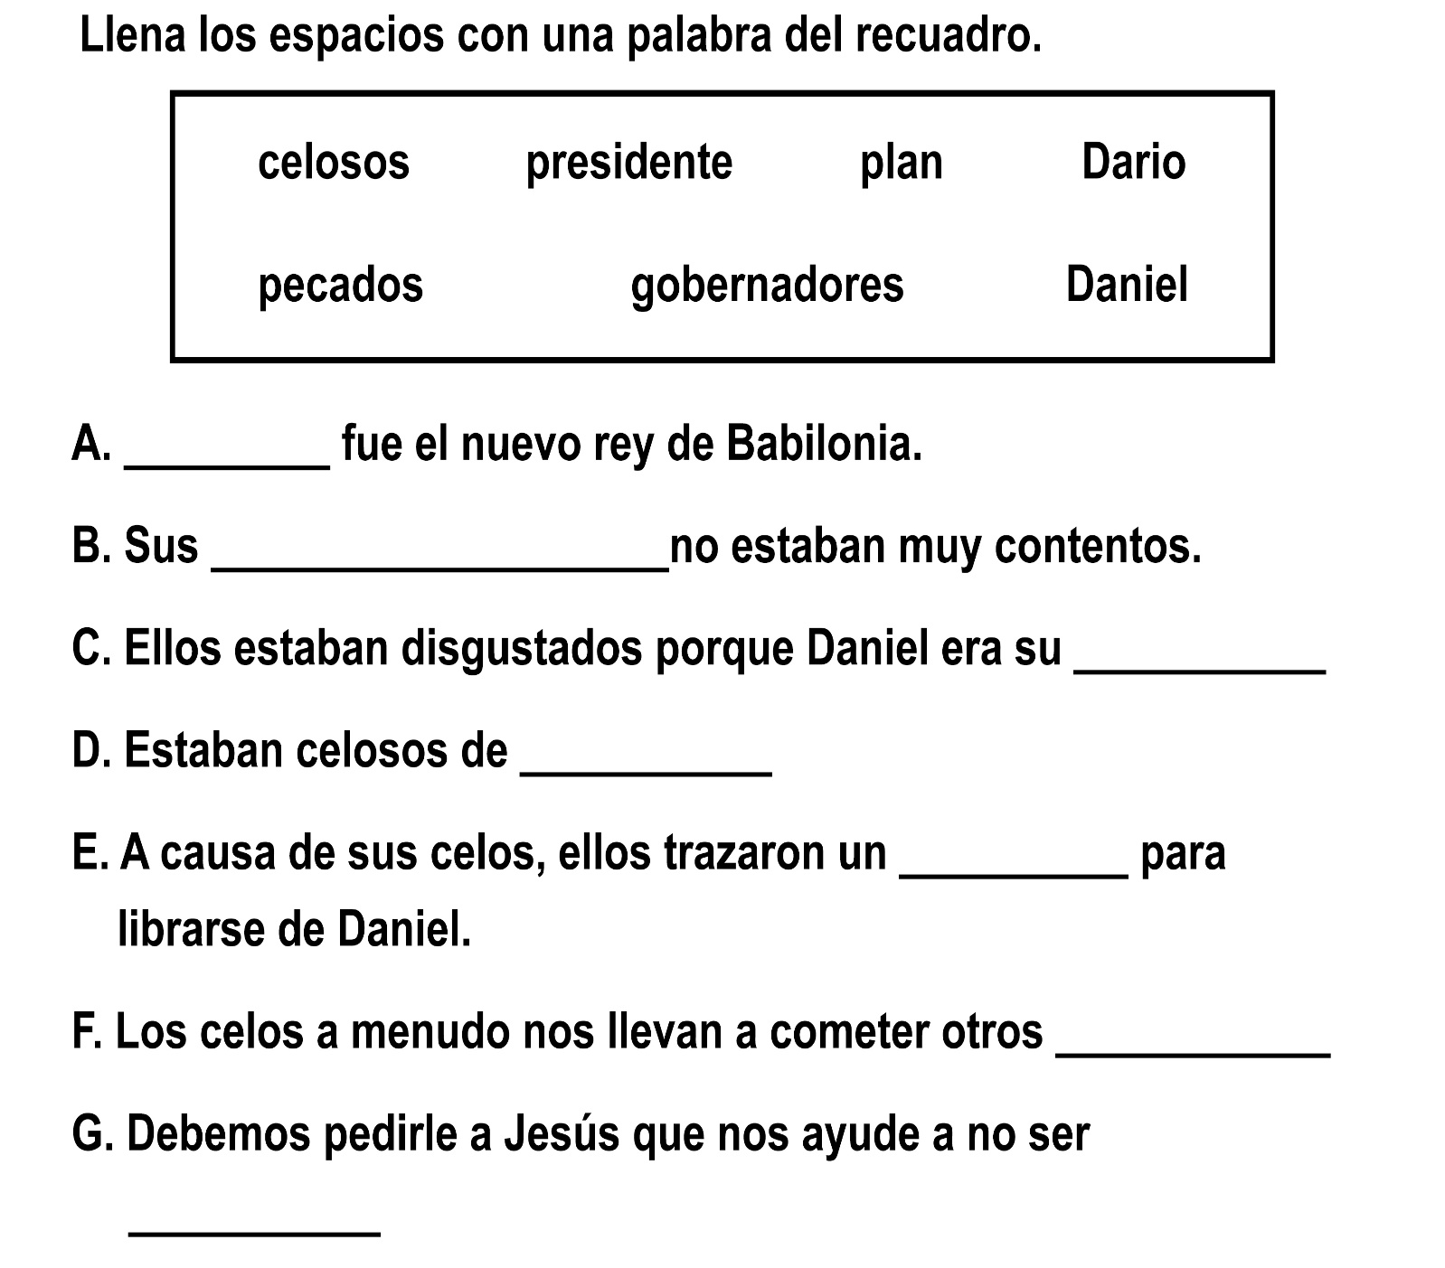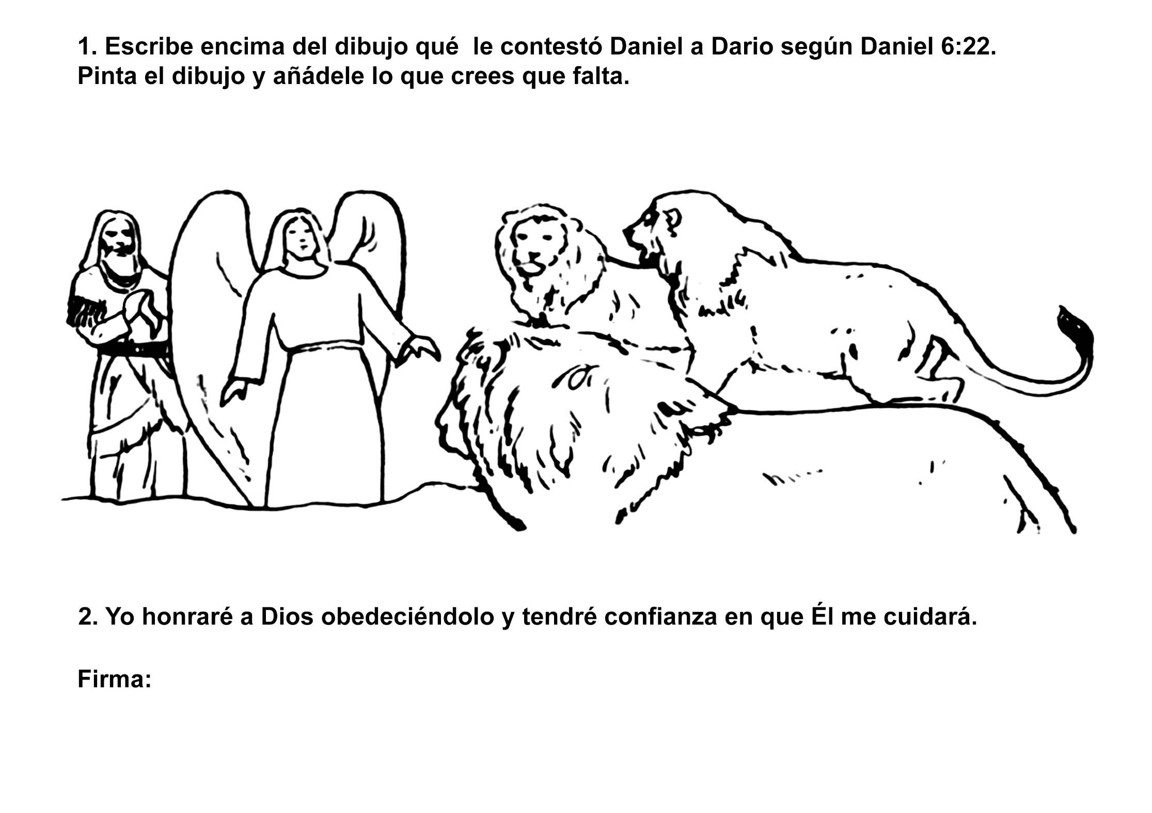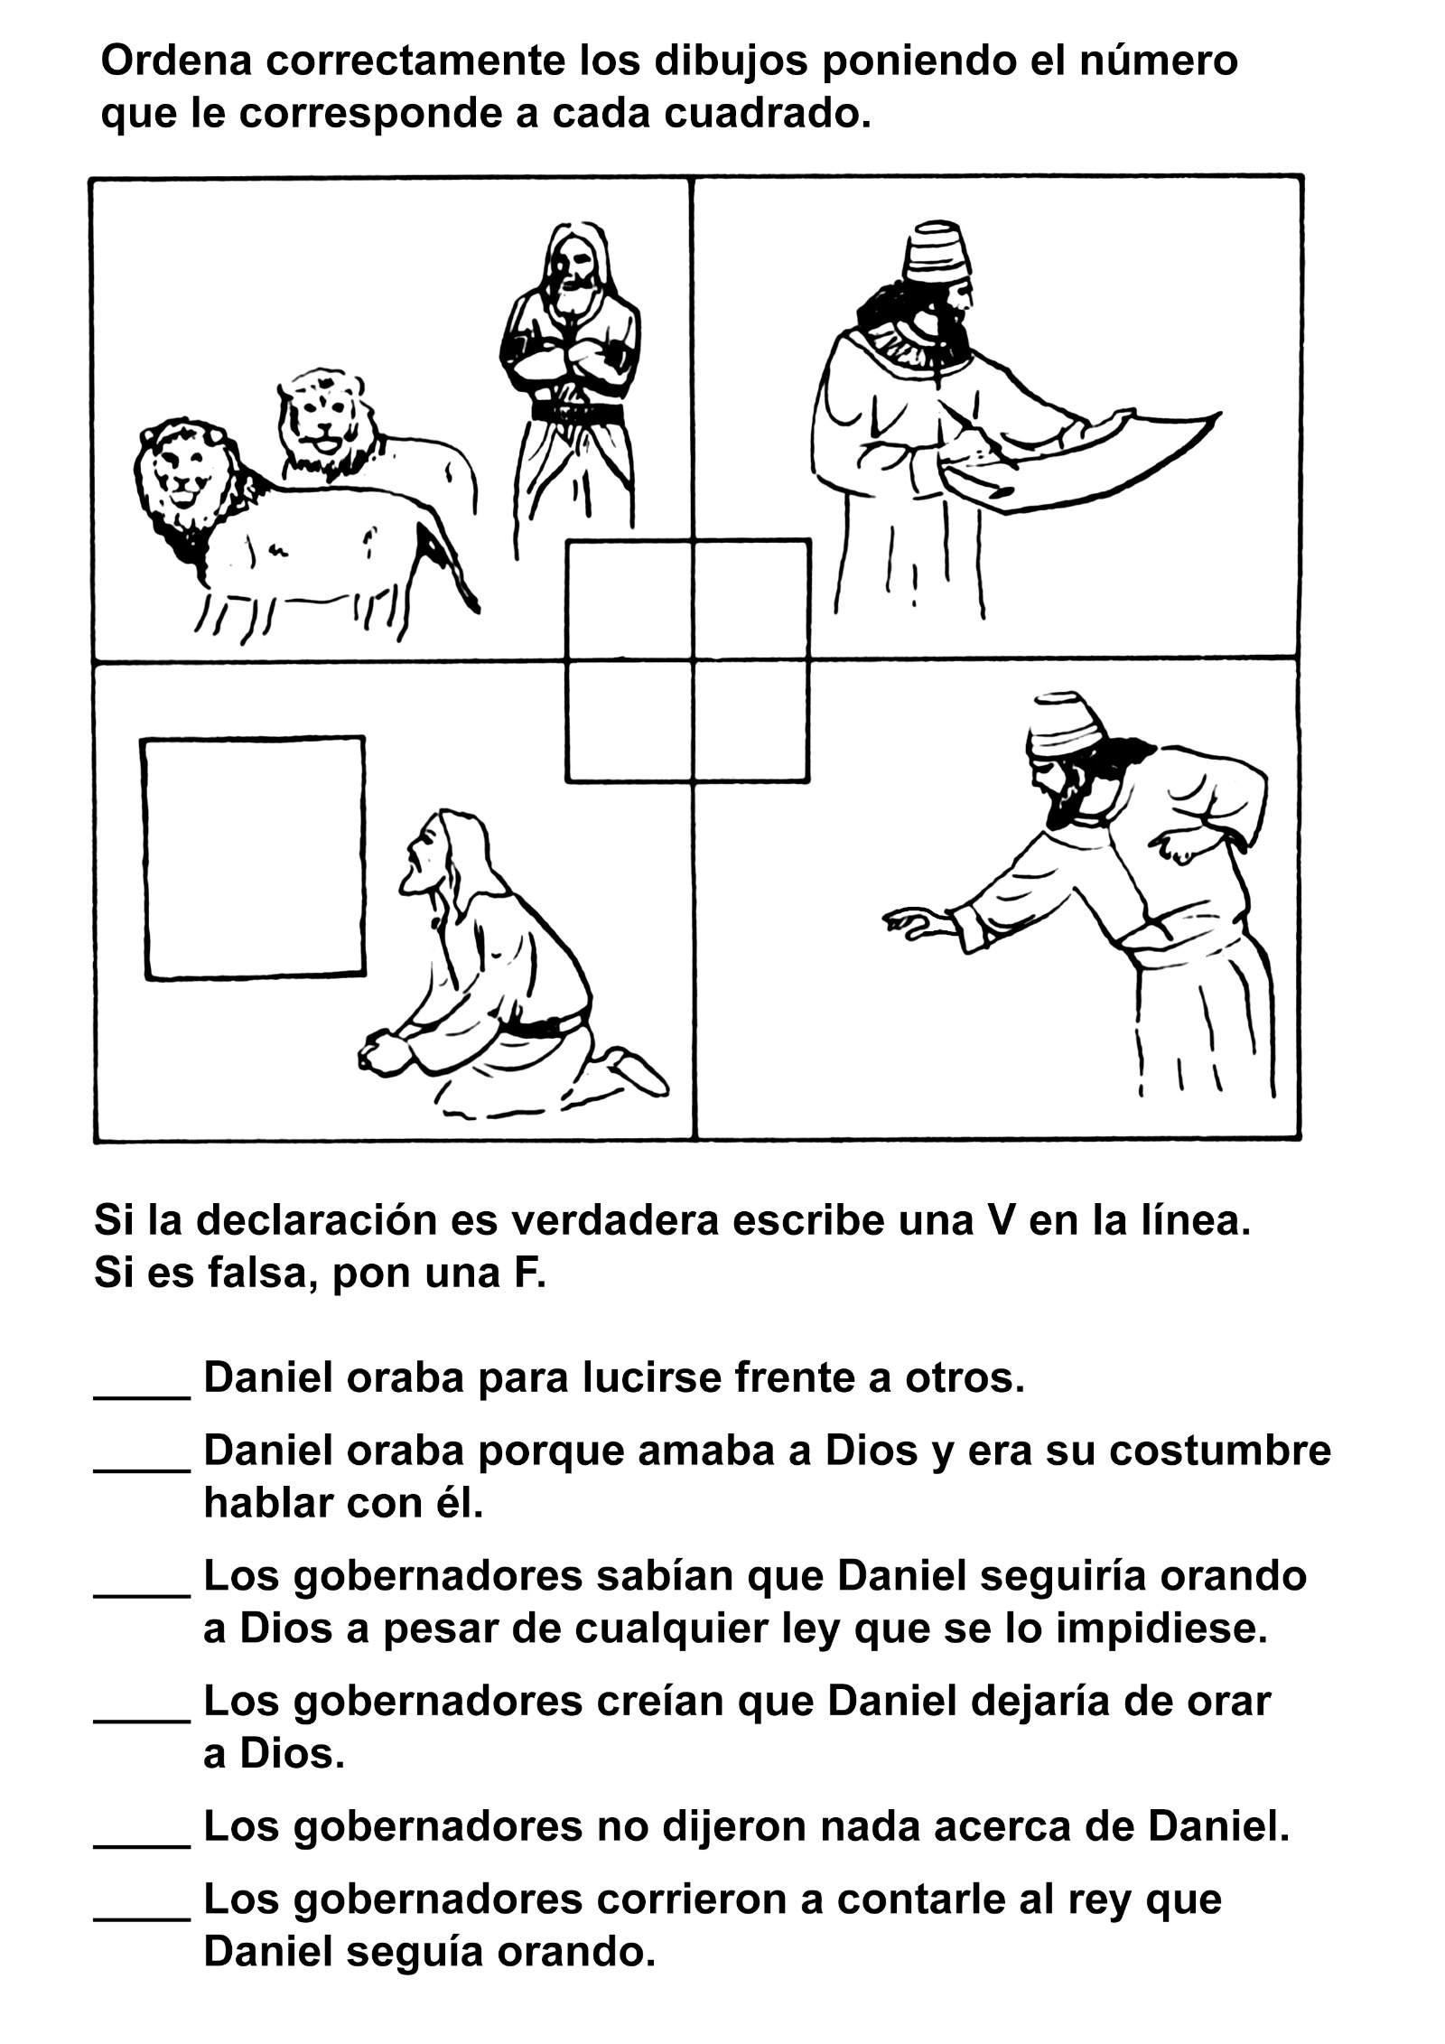

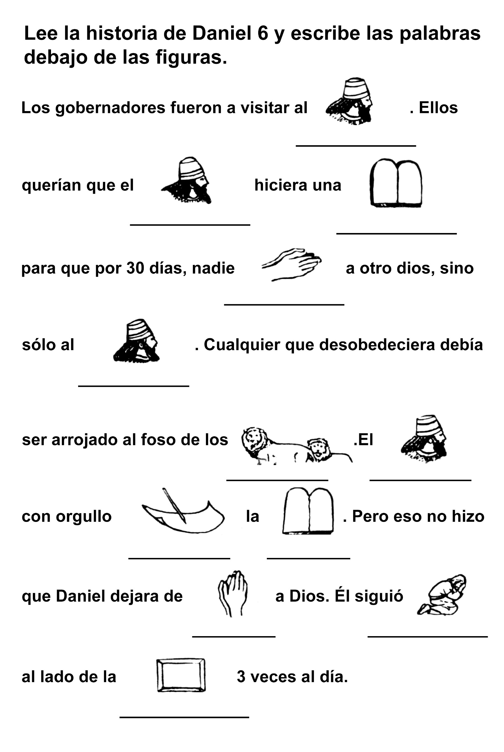
COMO DIOS PROTEGIÓ A SUS RECAUDADORES
Por FELIPE POLLETT
Faltaban unos pocos días para Navidad. Las luces de colores brillaban por los ventanales adornados. La música de Navidad y la risa de los niños creaban una atmósfera de felicidad en la noche. Y Linda estaba otra vez recogiendo dinero para ADRA.
Linda tenía ocho años y siempre le gustaba salir con su madre y su hermano Ricardo, de trece años. Hacía ya tres años que salían juntos y la gente era bondadosa con ellos, y a Linda le gustaba ver cómo la gente sonreía cuando ellos hablaban de ayudar a otros con su dinero.
Linda vivía en un barrio donde había muchas casas de apartamentos. Todas las noches cuando salían a recaudar, Ricardo visitaba los apartamentos del segundo piso, mientras que Linda y su madre visitaban los del primer piso.
En esa noche precisamente justo antes de Navidad, los tres estaban recaudando dinero, habían recibido ya una buena suma de dinero para Jesús.
Mientras los tres se dirigían hacia otra casa de apartamentos notaron que era bastante oscura. Algunos de los apartamentos estaban desocupados, y el edificio quedaba bastante alejado de la calle. La madre dijo que no debían pasar por alto a nadie, de modo que fueron para visitar a los pocos inquilinos que había allí.
En ese momento un grupo de muchachos grandes se acercaron a Linda y a su madre. Hacían mucho ruido, y Linda tuvo un poco de miedo. Los muchachos pasaron a Linda y a su madre y luego subieron al piso de arriba donde Ricardo estaba trabajando. Después regresaron, y se quedaron mirando a Linda y a su madre. Entonces volvieron nuevamente adonde estaba Ricardo. Miraban continuamente las huchas donde llevaban el dinero. No había ninguna otra persona por allí, y Linda se preguntaba si los muchachos podrían hacerles daño o robarles el dinero de la hucha. De pronto un hombre bien vestido que llevaba un portafolio se acercó a Linda y a su madre. Parecía muy amigable. La madre le habló de que estaban recogiendo dinero para ayudar a los más necesitados, y también le mencionó a los muchachos grandes.
El caballero subió al segundo piso donde estaban los muchachos y les preguntó qué deseaban. Luego les dijo que abandonaran el edificio. Caminó con los muchachos hasta la calle, y siguió con ellos por la acera, durante un largo trecho. Los muchachos desaparecieron y también desapareció el caballero bien vestido.
Ni Linda ni su madre supieron jamás de dónde vinieron los unos o el otro, ni tampoco por qué habían ido a la casa de apartamentos donde ellos estaban recaudando dinero. Pero de lo que Linda estaba segura era de que Dios los había protegido. Y ella sintió tanta gratitud que allí mismo le agradeció a Jesús por haberlo hecho.

EL ÁNGEL GUARDIÁN DE EVELYN
Por FANNIE A. SMITH
EVELYN, juntamente con su mamá, su papá y algunos otros amigos habían planeado salir a acampar. Era en la estación más linda del año, la primavera. Especialmente Evelyn se sentía muy ansiosa por salir. De hecho fue la primera en sentarse en el carro para esperar.
-Evelyn, ¿vendrías adentro, por favor? Es la hora de hacer el culto; papá está casi listo para salir -la llamó la mamá desde el porche de adelante.
-¡Oh! -suspiró Evelyn-. Quiero que salgamos de una vez, mamá. ¿Tenemos que quedarnos otro rato más para hacer el culto esta mañana?
-Sí, querida, por supuesto que de hemos hacerlo. ¿No crees que deberíamos leer nuestra lección de la escuela sabática y algunos textos de las Sagradas Escrituras y pedir a Dios que nuestros ángeles guardianes nos acompañen y nos protejan? En la carretera hay muchos peligros -replicó la madre.
-Bueno, me imagino -admitió lentamente Evelyn-. Tal vez yo no debería siempre apurarme tanto. Debemos tener tiempo todos los días para hacer el culto. En seguida voy.
Y diciendo así Evelyn se apresuró a salir del automóvil y a entrar en la casa.
-¡Es un día tan lindo! Si salimos temprano, podemos parar al lado del arroyo para tomar nuestra merienda -dijo Evelyn.
-Me parece que esa idea es buena -replicó la madre.
Después de estudiar la lección y el versículo de memoria correspondiente a los niños, Evelyn preguntó:
-Como texto especial de hoy, ¿no podemos leer ese que habla de los ángeles que acampan alrededor nuestro? ¿Dónde se encuentra, mamá?
-Se encuentra en Salmo 34: 7.
Evelyn buscó el pasaje y leyó:
-'El ángel de Jehová acampa alrededor de los que le temen, y los defiende', y la madre leyó el pasaje que seguía a éste.
Pronto todos habían subido al carro y estaban en marcha. A lo largo del camino habían comenzado a florecer algunas de las flores de primavera. Cuando llegaron al desierto, Evelyn vio algunas flores nuevas que todavía no tenía en su colección. El papá le permitió arrancar una de cada clase para su colección. Ella no las había visto nunca.
A medida que andaban, Evelyn se repetía mentalmente los versículos que habían leído para el culto. ¡Qué hermosos eran! "El ángel de Jehová acampa alrededor de los que le temen, y los defiende. Gustad, y ved qué bueno es Jehová; dichoso el hombre que confía en él".
Los repitió varias veces hasta que los pudo recordar. Los versículos eran muy confortantes y ella deseaba creerlos y confiar en el Señor. Se sentía feliz de que podían tener ángeles guardianes que los acompañaban ese día.
De repente la velocidad del automóvil comenzó a disminuir. Entonces miró por la ventanilla para ver por qué el papá frenaba. Oyó entonces un silbido y vio que se acercaba un tren de carga. Iba subiendo la cuesta hacia las montañas.
Cuando ya el tren había pasado y sólo faltaba el último coche, el papá puso en marcha el motor y se preparó para cruzar las vías. Ninguno de los que iban en el coche notó que había doble vía. Vieron que el guardafrenos les hacía señas desde el último vagón y que la gente que estaba al otro lado de la vía también les hacía señas frenéticamente, pero ellos no advirtieron ningún peligro. El coche llegó hasta la primera vía, y de repente se detuvo con una sacudida. Unos pocos segundos más tarde una locomotora de maniobras pasó zumbando frente a ellos.
La mamá, el papá, y Evelyn se quedaron helados, demasiado sorprendidos y aterrorizados para decir una palabra. Luego el padre condujo el coche a través de las vías, y se detuvo a un lado del camino. Durante unos momentos, nadie pronunció una sola palabra. Luego Evelyn dijo:
-Bueno, papito, nuestros ángeles guardianes estaban de veras con nosotros hoy.
-Sí -añadió la mamá-; apenas escapamos. Si el coche no se hubiera detenido, esa máquina nos habría matado.
Después de ofrecer una oración de gratitud por el cuidado que el Señor había manifestado por ellos, la familia continuó su viaje.
Evelyn repitió esos pasajes vez tras vez para su papá y su mamá. Prometió también que nunca estaría demasiado apurada para hacer el culto y pedir a Dios que enviara a sus ángeles guardianes para acompañarlos y protegerlos del peligro.

